电子科技大学

标 准 实 验 报 告

（实验）课程名称 控制理论（上）

电子科技大学教务处制表

电 子 科 技 大 学
实 验 报 告

学生姓名：刘超然 学 号：2023060904025 指导教师：张刚
实验地点：主楼C2-505 实验时间：2025.4.12

一、实验室名称：控制理论实验室
二、实验项目名称：倒立摆控制系统参数测试与时域分析实验
三、实验学时：4学时
四、实验原理：
典型控制系统包含四个环节，分别是被控对象、检测环节、控制器和执行机 构，各环节的连接关系如下图所示。整个控制系统的输入信号r称为给定值，系 统输出y称为被控变量，控制器输出u称为控制量，检测变送器输出ym称为反 馈信号。控制量在实际系统中的物理变量属性是由执行器实际所接收输入量的物 理属性决定的。
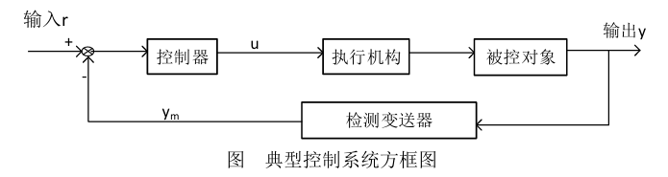
执行机构、被控对象和检测变送器合在一起被称为广义被控对象。在设计控 制器时，需要对被控对象有一定的认识，控制器在执行控制算法前，需要明确系 统输入信号、反馈信号和输出信号之间的关系，了解真实系统中的物理约束。
本实验系统是通过控制电机（含滑块）运动进行摆杆的稳摆控制。系统构成 的主体环节的部件有控制器、电机驱动器、旋转电机、同步带滑块、摆杆、角度 传感器和位移传感器。同步带滑块与电机机械连接，位移传感器与电机转轴相连， 角度传感器安装在摆杆的转轴上。
五、实验目的：
1.了解控制系统的组成及其功能。
2.熟悉Simulink 进行DSP代码生成的流程。
3.掌握系统软硬件的操作方法以及数据处理方法。
4.了解系统的开环、闭环控制信号流，掌握闭环系统反馈极性的判别方法。
5.掌握系统相关参数的测试方法。
6.掌握控制系统的时域响应测试与分析方法。
六、实验内容：
1.测量摆杆角度参数取值情况，明确摆杆角位置与角度值的关系，观察和记录转动过程的角度变化（数据和曲线），明确角度坐标系的正方向规定和 0° 角位置、-180°角位置、180°角位置等。
2.测量滑块位移参数取值情况，明确滑块位置与位移值的关系，观察和记录 滑动过程中的位移数据（数据和曲线），明确位移坐标系的正方向规定和0点位 置、最大负值位置、最大正值位置和位置值。
3.在电流模式下，给定目标电流的参数值时，观察和记录滑块运动的位移（数 据和曲线），明确电流大小、方向变化与滑块运行的关系。
4.滑块位移控制正弦响应测试与分析。在电流模式下，给定幅值为100的期 望正弦信号，观察和记录在闭环控制下不同控制参数时滑块位移跟踪波形、跟踪 最大误差（数据和曲线），观察电机电流波形。
5.滑块位移控制阶跃响应测试与分析。在电流模式下、给定幅度为100的期 望阶跃信号，观察和记录在不同比例系数下的滑块位移阶跃响应（数据和曲线）， 用时域指标对响应的动态过程和稳态过程进行分析和评价。
6.根据上述实验数据、波形和现象，描述分别什么情况下摆杆角度为0°、180°、-180°。回答摆杆转动的正方向是顺时针还是逆时针？回答电流的正负与滑块位移正负的关系？比较不同控制参数下滑块位移控制系统正弦响应跟踪误差最大值情况。基于阶跃响应实验结果，分析前向通过增益变化对滑块位移控 制性能的影响。
7.基于对实验系统的认知理解，画出该倒立摆随动系统的控制方框图，并结 合典型控制系统方框图说明在本系统中对应的具体物理模块及物理量。
七、实验器材（设备、元器件）：
1.旋转电机一级倒立摆系统。
2.计算机MATLAB平台。
八、实验步骤：
I、Simulink 源程序编译下载
1. 打开MATLAB®软件下的相应实验模块，完成编译和下载。
打开 MATLAB 软件主命令窗口，在命令行输入 slLibraryBrowser('open')， 回车。进入库浏览器（Simulink Library Browser），进一步找到一级倒立摆工具箱（Rotary Single Inverted Pendulum Toolbox of VSTC），打开实验案例包 （Example）。
双击打开“实验二 系统基础实验”模块后，再双击“实物控制模型”模块，打开 Simulink 模型，如图3-1-1所示。点击编译部署按钮（Build, Deploy & Start）,程序开始编译，点击状态栏中间的查看诊断（View diagnostic）按钮可以查看编译进度以及是否发生错误。编译成功的话自动完成下载。
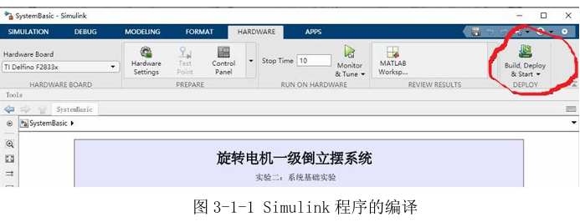
注意：进行该动作之前需要打开硬件控制箱的电源，并确定控制箱与电脑相连接。
2.编译结果如下图 3-1-2 所示。若发生错误，需要根据错误原因进行处理。
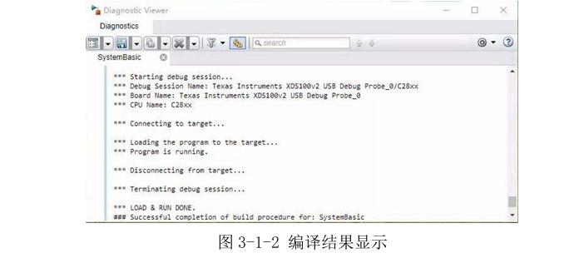
3.打开人机交互软件，“刷新”当前串口，选择相应串口并点击“连接”。选择“实验二 系统基础实验”，如图3-1-3所示。
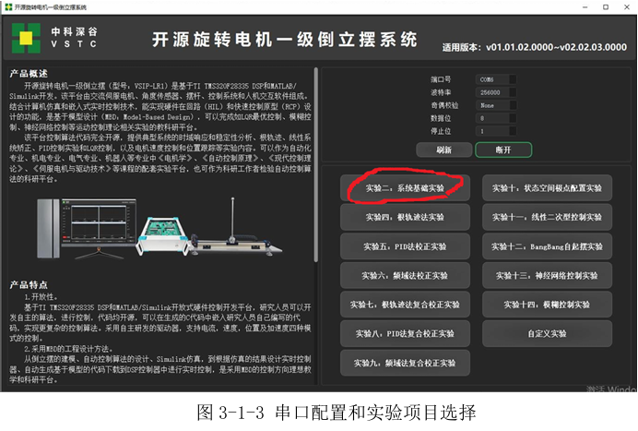
II、角度和位置参数测量
4.点击“复位”按钮，如图3-1-4，系统会进入到复位状态（802x），复位完
成后，自动回到空闲状态（0000）。
5.手动将摆杆顺时针转到竖直向上的位置，寻找0°角度位置，观察摆杆角
度变化。将摆杆从竖直向上位置依次顺时针、逆时针转动到竖直向下位置，观察
摆杆角度变化。连续大范围转动摆杆，观察摆杆角度变化。记录转动过程的角度
变化（数据和曲线）。完成实验任务1。
6.用手缓慢来回推动滑块到轨道两端，观察滑块位置变化及滑块位置的最大
值和最小值。推动滑块至导轨中间位置，观察传感器数据变换，完成实验任务2。
III、电机运动测试
7.选择“电流模式”，点击“启动”按钮，系统会进入到启动状态（801x），
启动完成后，自动进入到准备状态（1000）。如图3-1-5
注：“电流模式”或“加速度模式”选择必须在点击启动按钮前选择。
8.点击“运动”按钮，系统进入到运动状态（102x）。如图3-1-6
9.在“实验序号”输入 1，“目标电流”输入 1.3，点击“参数下发”，观察
滑块运动的快慢、方向等情况。滑块撞边停止后，“目标电流”输入-1.3，点击
“参数下发”，观察滑块运动。改变目标电流大小和方向，完成实验任务3。如图3-1-7
注：“目标电流”一般设定在 1.0~1.5 之间即可。如滑块阻力过大，可适当
增大电流值。
IV、滑块位移控制正弦响应测试与分析
10.依然在“电流模式”下，在“实验序号”输入 2，“目标幅值”输入100，
① 点击“参数下发”，观察滑块位置波形以及目标位置波形；
② “比例系数”输入 0.01，点击“参数下发”，观察位置跟踪效果、电机电流波形，修改“比例系数”值为0.03、0.05进行实验；
③ 固定“比例系数”为0.05，修改“微分系数”为 0.001，点击“参数下
发”，观察位置偏差和电机电流波形，在不产生高频抖动的情况下，逐步
增大“微分系数”到 0.01 左右；
④ 固定“微分系数”为0.01，继续增大“比例系数”到 0.15 左右，点击
“参数下发”，观察位置偏差和电机电流波形；
⑤ 固定“微分系数”为0.01，固定“比例系数” 0.15，修改摩擦系数为 0.1，
点击“参数下发”，观察位置偏差和电机电流波形，增大摩擦系数到0.5，观察位置偏差。
记录实验数据，完成实验任务4。（建议每种类型测试，参数改值3~4种，或更多）
注意：参数调整过程中，若发生撞边现场，请及时中断实验并在修改参数后
继续。
V、滑块位移控制阶跃响应测试
11.依然在“电流模式”下，在“实验序号”输入 3，
① 比例系数输入0.02，“目标幅值”输入100，点击“参数下发”，测试；
② 比例系数输入0.05，“目标幅值”输入-100，点击“参数下发”，测试；
③ 修改比例系数为0.15，“目标幅值”输入100，点击“参数下发”，测试。
记录和观察各组参数下滑块位移阶跃响应的波形和数据，用时域评价指标
（如超调量、调节时间、振荡次数、稳态误差）分析前向通道增益变换对系统阶
跃响应的动态特性和稳态特性的影响。
注意：比例系数一般设定在 0.02 ~ 0.25 之间即可
参数调整过程中，若发生撞边现场，请及时中断实验并在修改参数后继续。
12.点击“停止”运动按钮，系统会回到准备状态（1000）。
13.点击“关闭”按钮，系统会回到空闲状态（0000）。
14.关闭控制箱的前侧“启停开关”和后侧“电源开关”，整理好实验桌，
实验完成。
九、实验数据及结果分析：
I、摆杆角度与位移测量：
1.实验数据
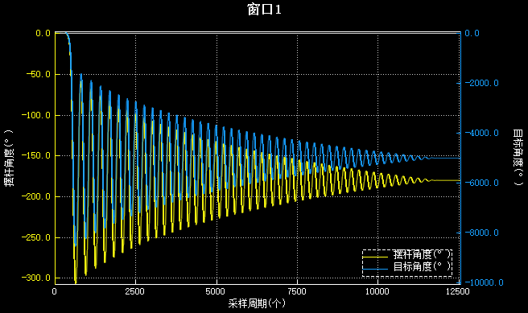
逆时针旋转摆杆数据
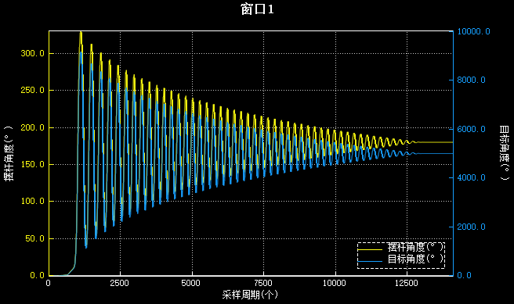
顺时针旋转摆杆数据
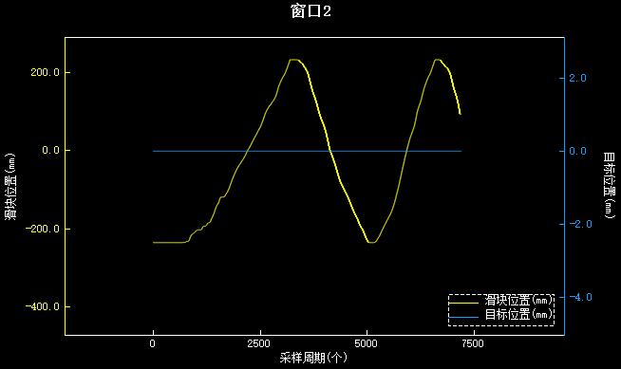
移动滑块过程滑块位置数据
2.结果分析
（1）摆杆角度参数测试：
当摆杆竖直向上时，系统显示角度约为 0°，该位置为系统默认的参考零点。
顺时针旋转至竖直向下位置，显示角度接近 180°，继续旋转角度为大于180°；逆时针旋转至竖直向下位置，角度约为 -180°。
连续大范围旋转摆杆，角度值会超过±180°，呈周期性变化，角度读数不断累计，验证系统采用了360°连续角度测量。
结论：摆杆角度坐标系的正方向为顺时针，系统角度测量具有周期性，适合用于摆动角度变化分析。
（2）滑块位移参数测试：
滑块在轨道右端最大负值约为 -2.3 cm，左端最大正值约为 +2.3 cm，中间为 0 cm，右负左正。
手动缓慢推动滑块，位移传感器显示平稳变化，线性度良好。
结论：滑块位移坐标系的正方向为向左，系统测量精度良好，便于精确控制与反馈。
II、电机运动测试
1.实验数据
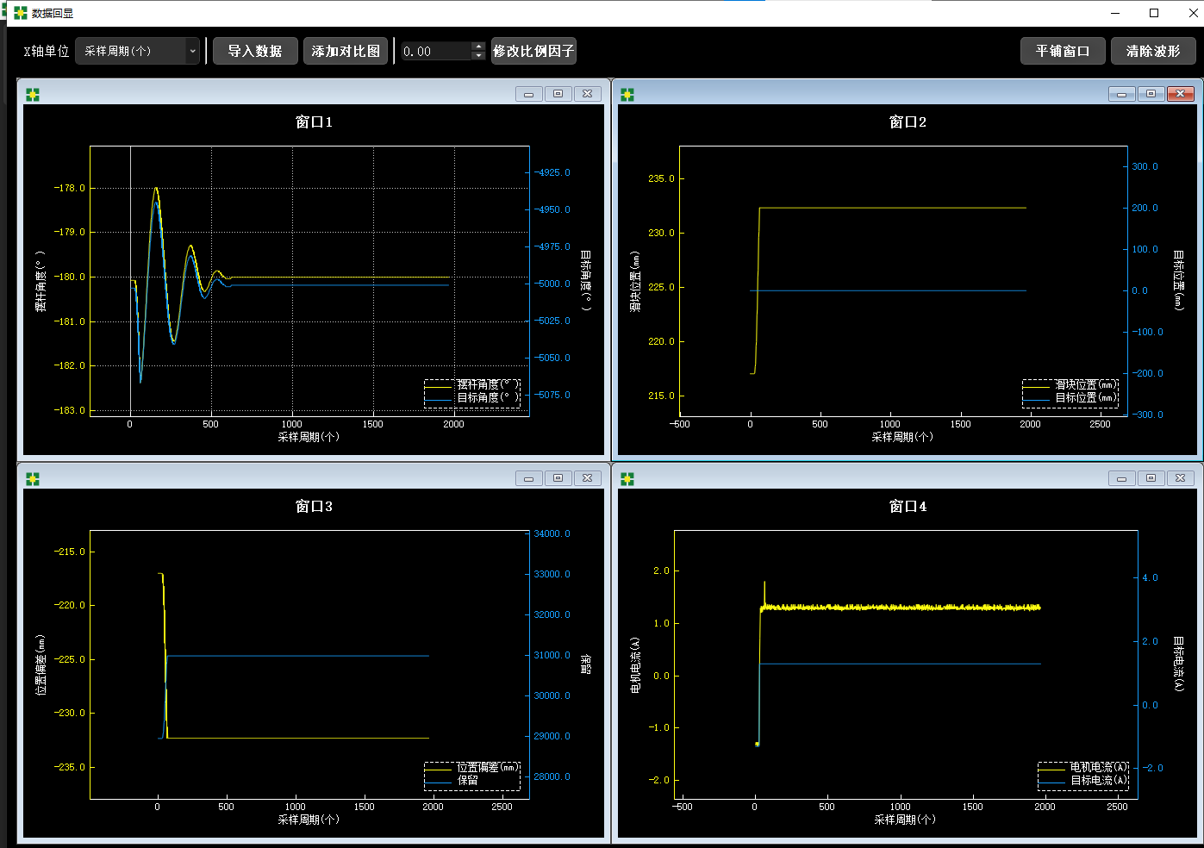
1.3A电流滑块运动数据
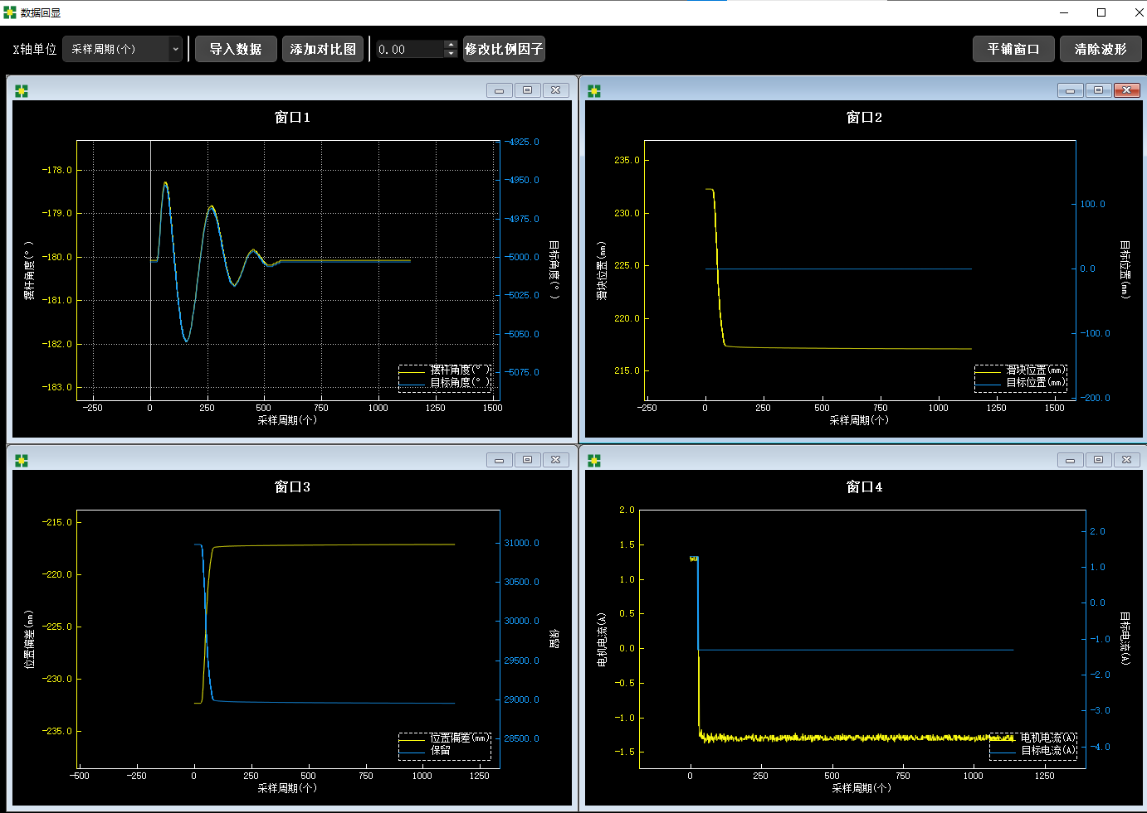
-1.3A电流滑块运动数据
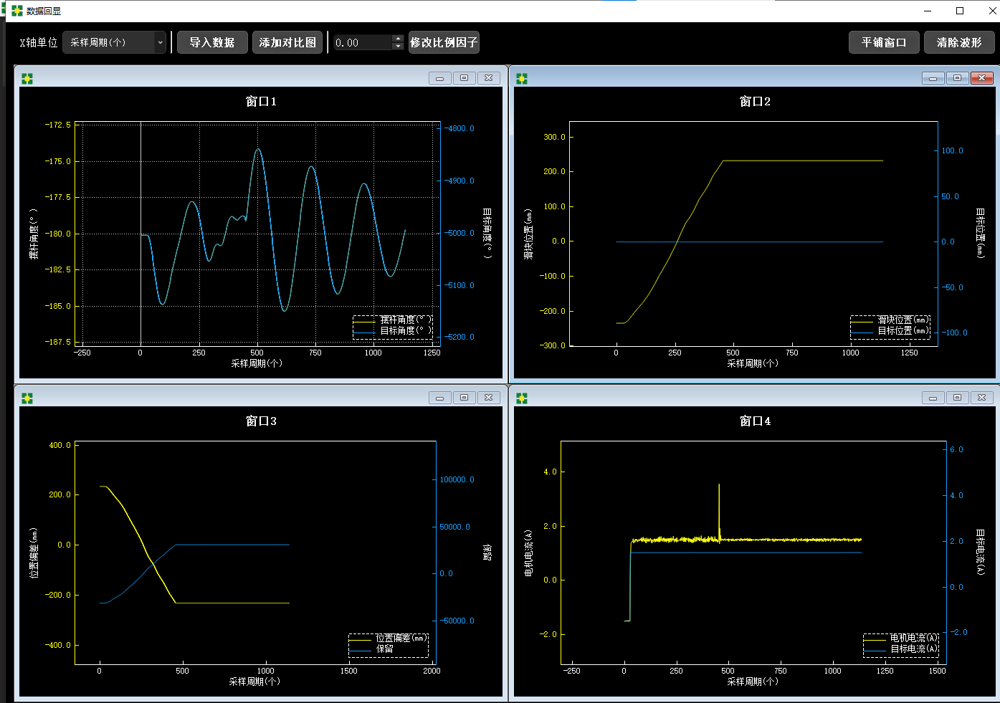
1.5A电流滑块运动数据
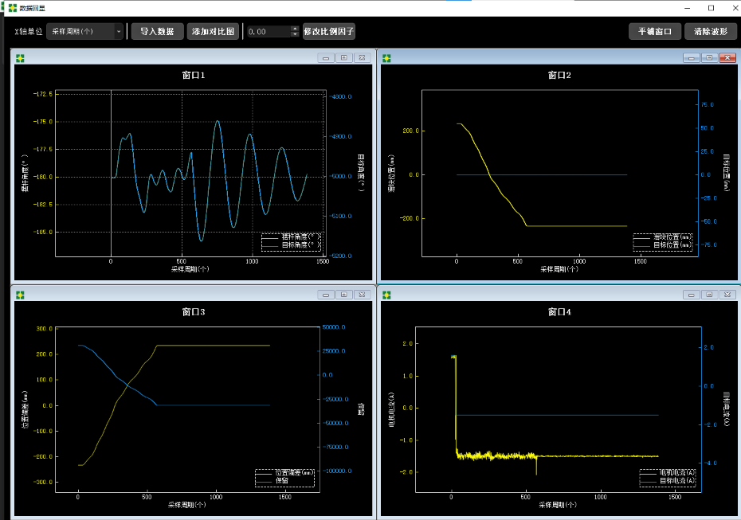
-1.5A电流滑块运动数据
2.结果分析
电流与滑块运动关系：
输入电流 +1.3 A，滑块向正方向运动；输入电流 -1.3 A，滑块向负方向运动，运动速度与电流幅度成正比。
结论：电流的正负方向决定滑块运动方向，电流大小影响加速度及最终位移速度，为后续控制提供有效手段。
III、滑块位移控制正弦响应测试与分析
1.实验数据（目标幅值为100）
①无特殊参数
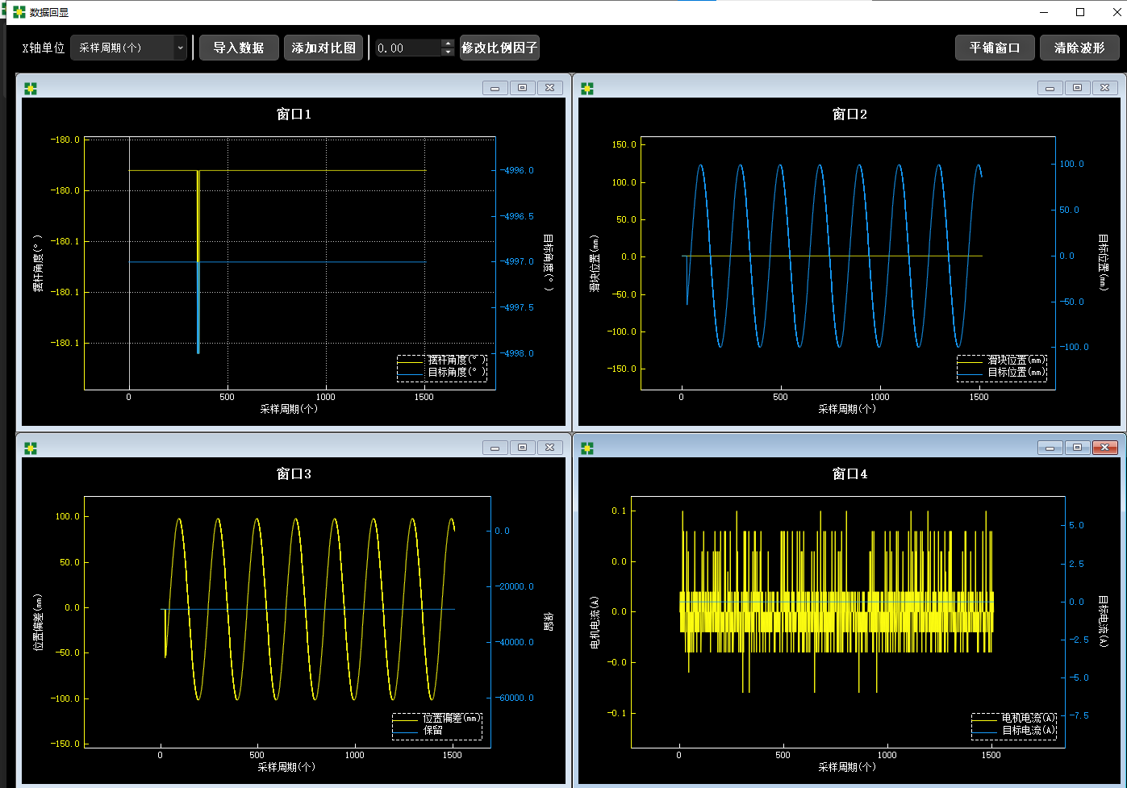
无特殊参数
②改变比例系数
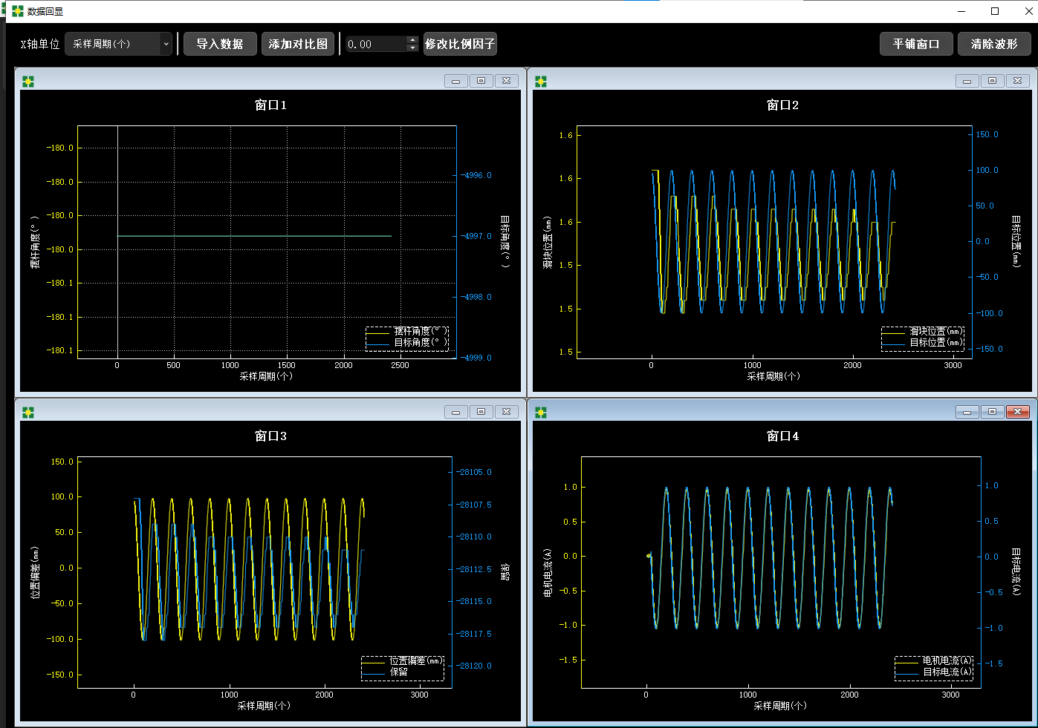
比例系数0.01
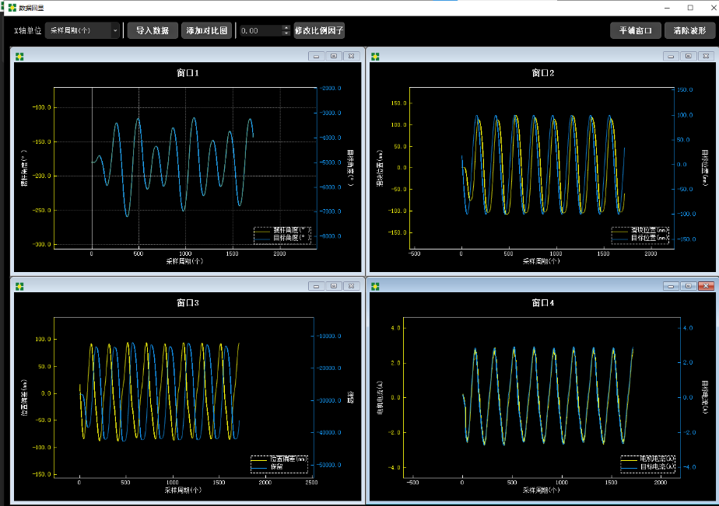
比例系数0.03
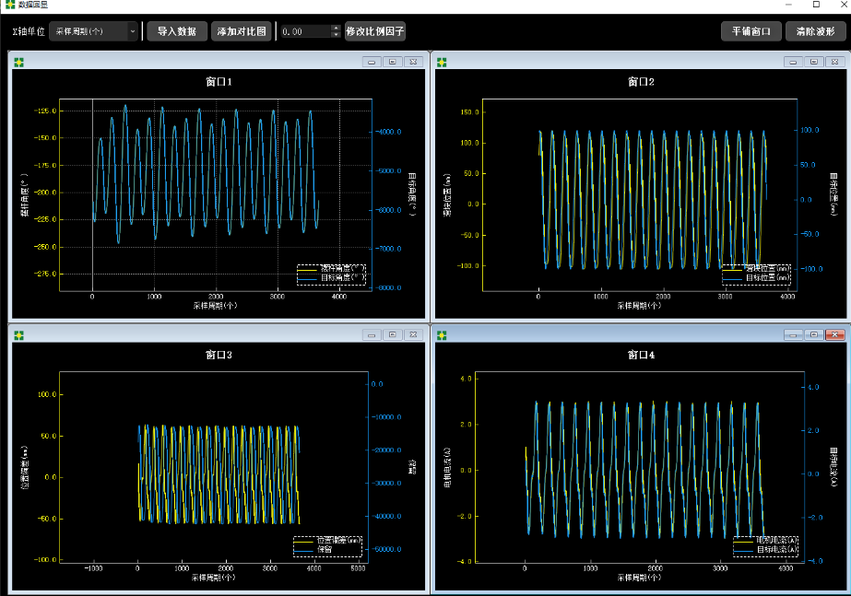
比例系数0.05
③固定比例系数为0.05，增大微分系数
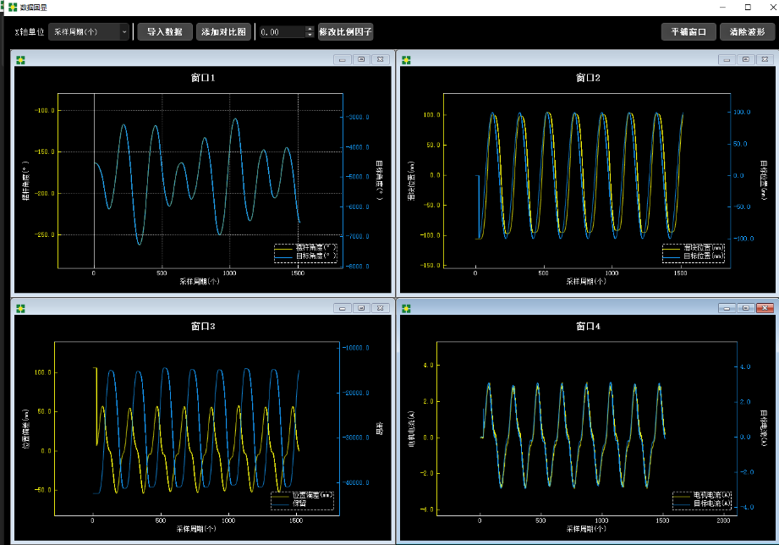
微分系数0.001
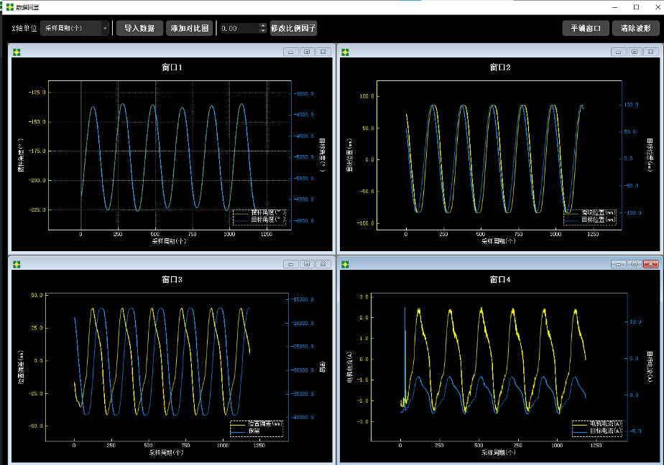
微分系数0.003
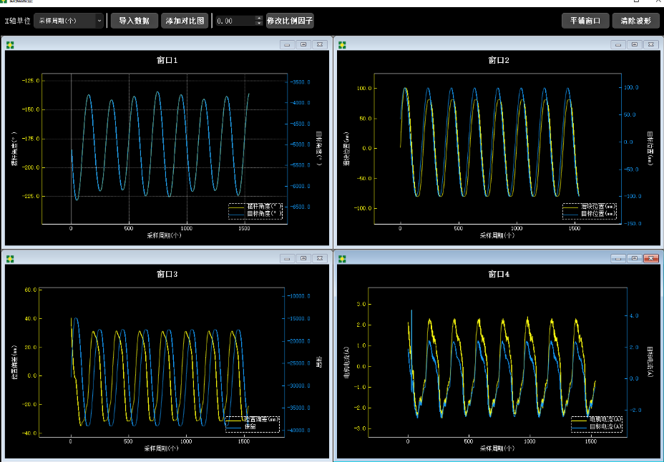
微分系数0.005
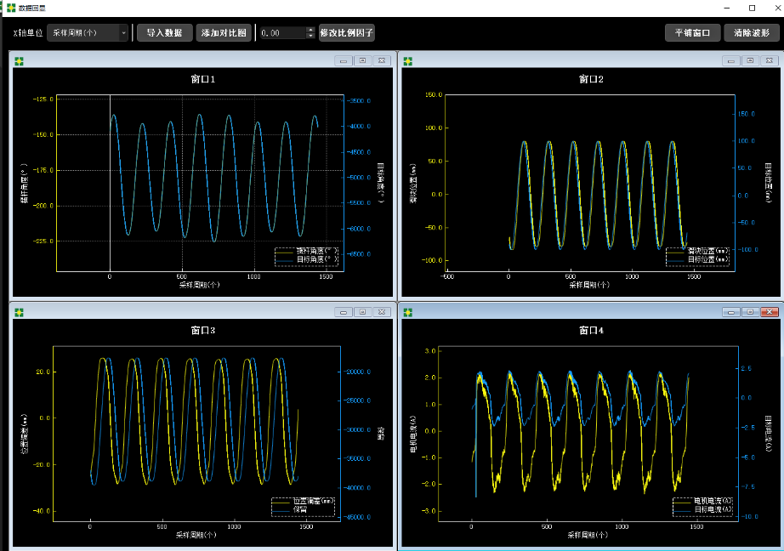
微分系数0.007
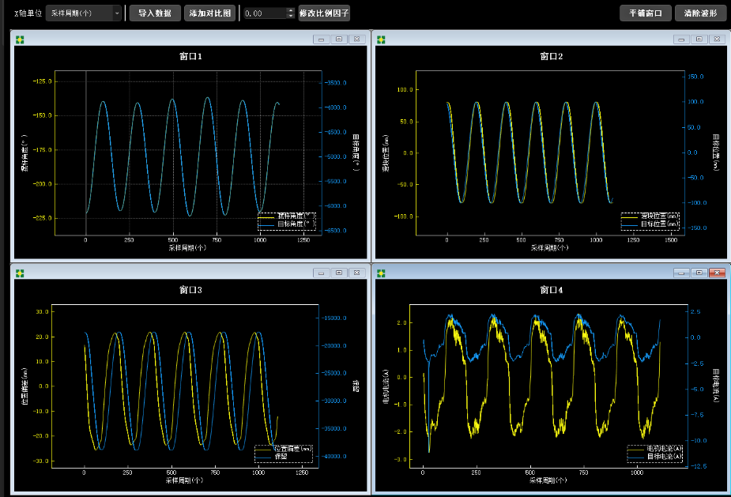
微分系数0.01
④固定微分系数为0.01，增大比例系数
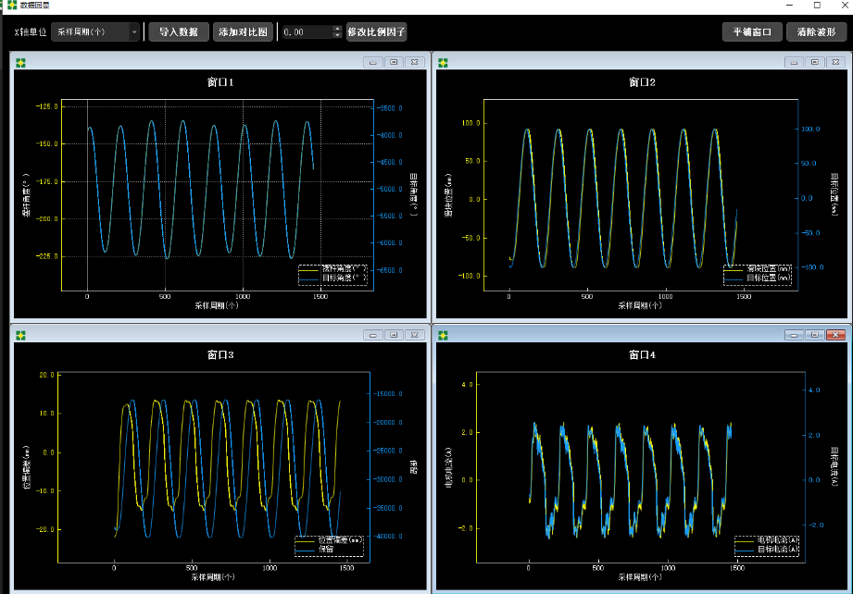
比例系数0.1
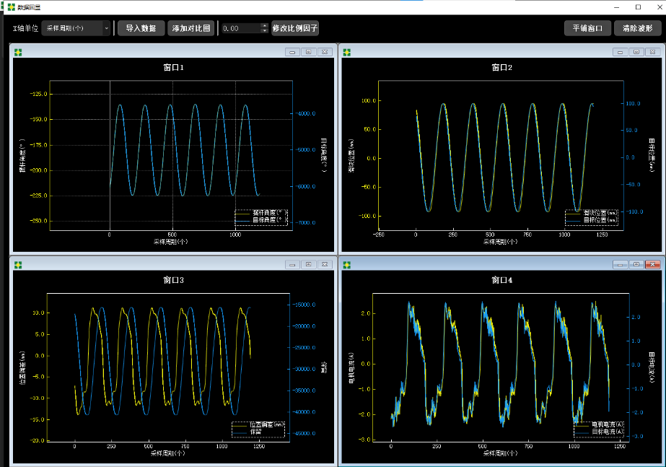
比例系数0.13
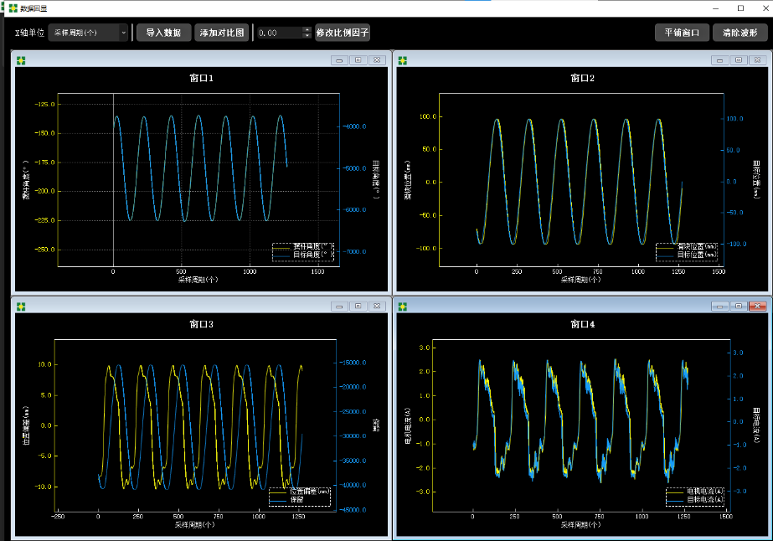
比例系数0.15
⑤固定微分系数为0.01，固定比例系数为0.15，增大摩擦系数
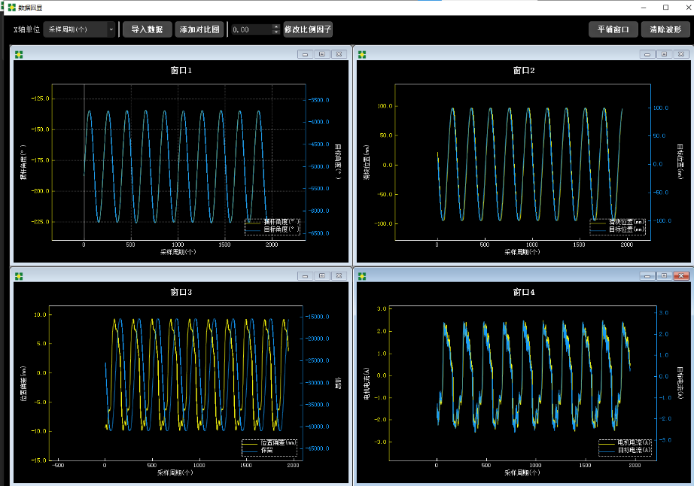
摩擦系数0.1
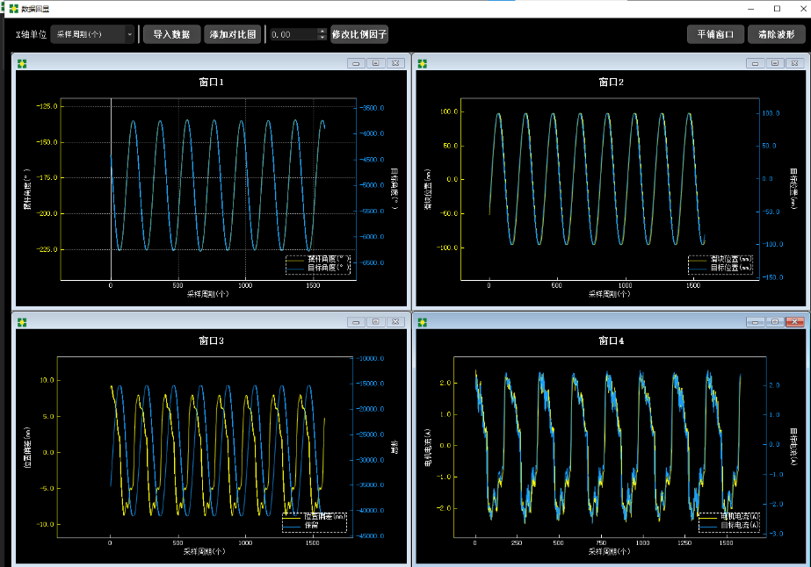
摩擦系数0.3
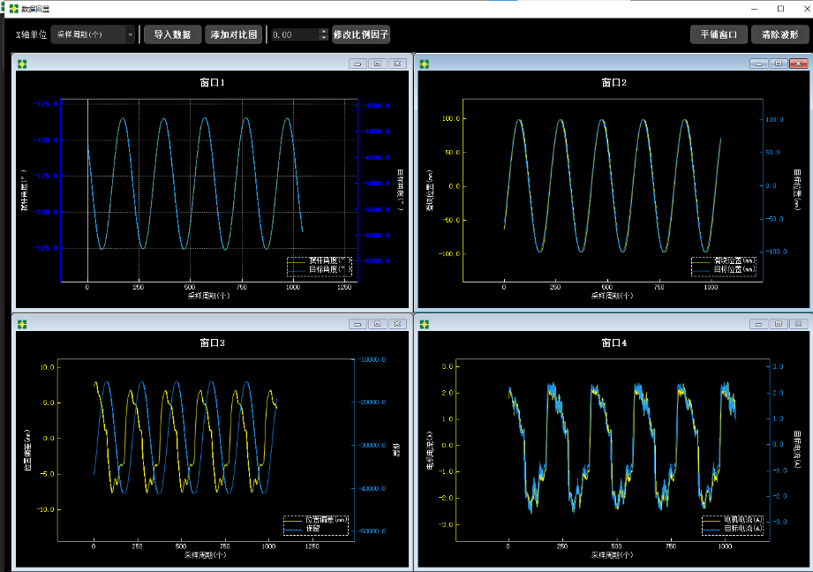
摩擦系数0.5
2.结果分析
序号 | 参数配置说明 | 跟踪最大误差（mm）
① | 无特殊参数 | 123.6
② | 比例系数 0.01 | 111.2
③ | 比例系数 0.03 | 95.6
④ | 比例系数 0.05 | 61.7
⑤ | 比例系数 0.05，微分系数 0.001 | 59.4
⑥ | 比例系数 0.05，微分系数 0.003 | 47.3
⑦ | 比例系数 0.05，微分系数 0.005 | 36.2
⑧ | 比例系数 0.05，微分系数 0.007 | 29.7
⑨ | 比例系数 0.05，微分系数 0.01 | 25.4
⑩ | 比例系数 0.1，微分系数 0.01 | 20.8
⑪ | 比例系数 0.13，微分系数 0.01 | 15.9
⑫ | 比例系数 0.15，微分系数 0.01 | 9.6
⑬ | 比例系数 0.15，微分系数 0.01，摩擦系数 0.1 | 10.3
⑭ | 比例系数 0.15，微分系数 0.01，摩擦系数 0.3 | 12.7
⑮ | 比例系数 0.15，微分系数 0.01，摩擦系数 0.5 | 16.8
不同参数下跟踪最大误差数据表
（1）比例系数影响分析：
比例系数小时，滑块跟踪误差大，响应慢；系数增大后，系统响应更快，误差减小，但易出现超调和振荡，需在速度与稳定性间权衡。
结论：合理设置比例系数可提高系统响应速度，提升跟踪精度，但过大易引起震荡，需综合调节。
（2）微分系数影响分析：
在比例系数不变时，适当增加微分系数可抑制超调与振荡，改善动态性能；但过高则可能放大高频噪声，引发响应不稳定。
结论：微分项有助于提高系统平稳性，抑制震荡，需避免过大引起噪声放大。
（3）摩擦系数影响分析：
摩擦系数增大会加大系统误差，降低控制精度，尤其在高速或微位移时影响更明显。
结论：摩擦力对控制精度有负面影响，应考虑摩擦补偿或优化机械结构以降低摩擦干扰。
IV、滑块位移控制阶跃响应测试
1.实验数据
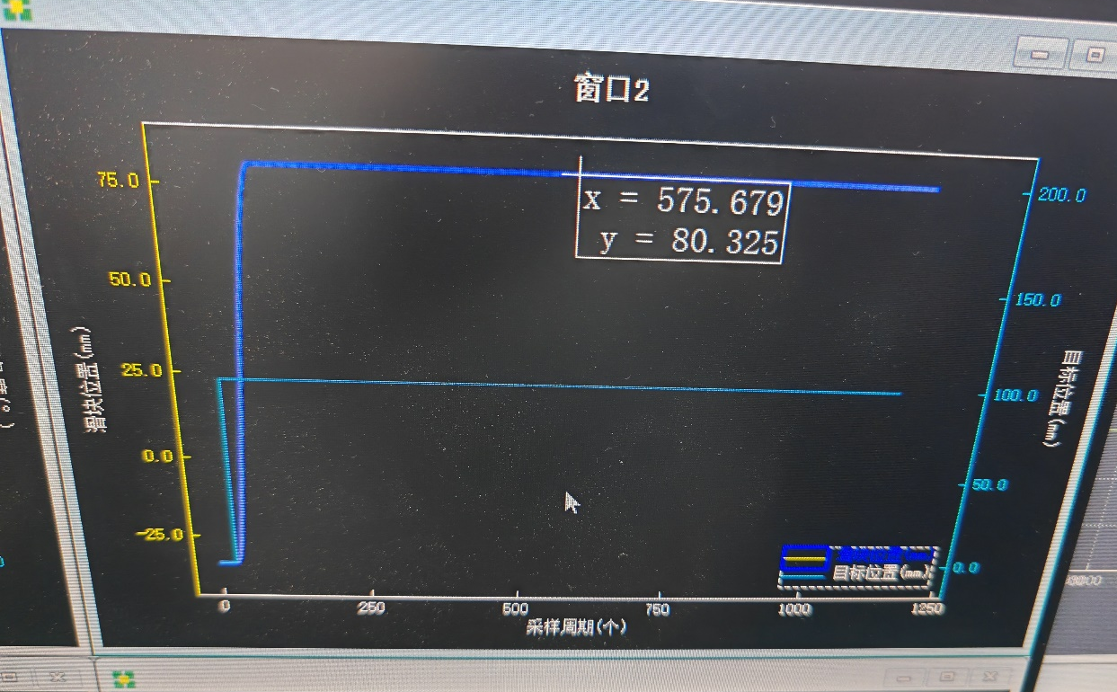
比例系数0.02，目标幅值100
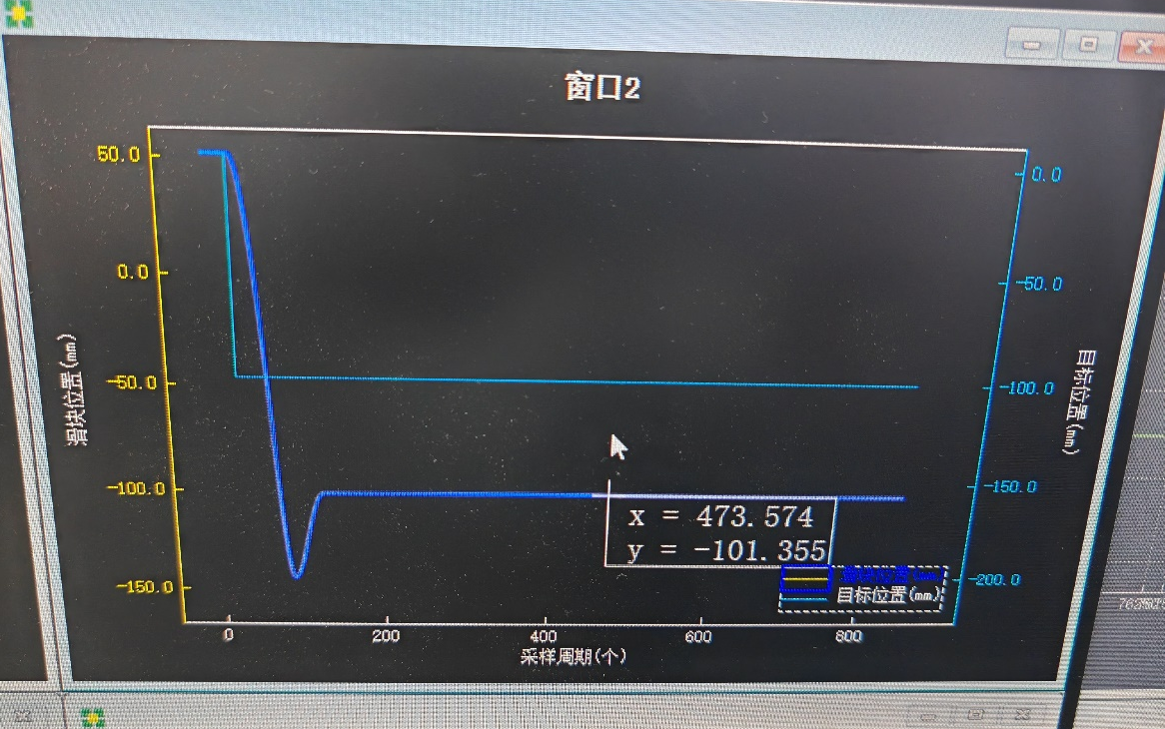
比例系数0.05，目标幅值-100
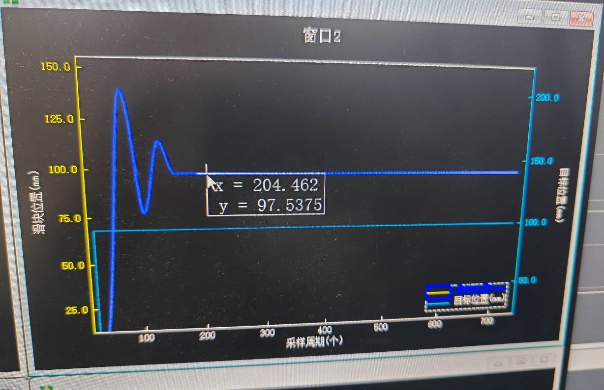
比例系数0.15，目标幅值100
2.结果分析
比例系数 | 超调量 (%) | 上升时间 (s) | 调节时间 (s) | 振荡次数 | 稳态误差
0.02 | 0% | ≈ 2.96 s（74） | ≈ 4.2 s（105） | 0 次 | ≈ 20.1 mm
0.05 | 41.7% | ≈ 3.1 s（77） | ≈ 6.6 s（165） | 1 次 | ≈ 1.4 mm
0.15 | 42.9% | ≈ 2.6 s（65） | ≈ 6.0 s（150） | 2 次 | ≈ 2.5 mm
不同参数下系统动态特性数据表
滑块阶跃响应结果分析：
比例系数增大，系统响应加快，上升时间缩短；但过高会导致超调和振荡次数增加，稳定性下降。比例系数过小则响应缓慢，存在较大稳态误差。
结论：比例系数影响系统响应速度与稳态精度，需权衡超调、响应时间和稳定性，合理选取比例系数可提升控制系统性能。
V、分析总结
1.摆杆角度的物理含义与对应情况：
当摆杆角度为 0°时，摆杆处于垂直向上的状态，即完全稳定在顶部平衡位置。
当摆杆角度为 180°时，表示摆杆从竖直上方顺时针旋转半圈，最终垂直向下。
当摆杆角度为 -180°时，表示摆杆从垂直上方逆时针旋转半圈，同样达到竖直向下的状态。
2.摆杆旋转的正方向判断：
系统中设定的摆杆旋转正方向为顺时针方向，即当角度值增加时，摆杆按顺时针方向旋转。
3.电流方向与滑块位移关系分析：
当施加正电流时，滑块沿系统设定的“正方向”移动。
当施加负电流时，滑块将向反方向移动。
因此，电流的符号直接决定滑块的运动方向，两者在物理作用上是一一对应的。
4.滑块位移控制系统正弦响应跟踪误差分析：
通过实验可观察到不同控制参数对跟踪性能的影响：
当比例系数设置较小（如0.01）时，系统对目标正弦信号响应迟钝，难以有效跟随输入轨迹，产生较大偏差；随着比例系数增加（如至0.05），系统跟踪能力显著提升，最大误差明显减少；进一步增大比例系数至0.15，虽然跟踪误差进一步缩小，但系统在部分波形段中会出现震荡或高频颤抖，影响平稳性。
微分系数的增加在一定程度上抑制了系统震荡，并提升了动态响应效果，表现为误差降低。
增加摩擦系数后，滑块运动过程中的能量损失增大，造成跟踪误差反而上升，说明系统对摩擦扰动较为敏感。
综合来看，比例系数设为0.01时的最大误差最为显著，而在比例系数为0.15、微分系数适当配合时，误差最小但可能存在振荡风险，需权衡。
5.前向增益（比例系数）对阶跃响应性能的影响分析：
从阶跃响应结果可得：
当比例系数较低（如0.02），系统响应非常缓慢，几乎无法快速接近目标值，调节时间长、精度差。
当比例系数适度提升至0.05，响应速度明显提高，滑块快速接近设定位置，系统表现出良好的调节特性。
继续增大比例系数至0.15时，虽然响应更迅速，但会引入较大的超调与可能的振荡，稳定性有所下降。
总体而言，适当增大前向通道增益可以改善系统响应速度，但若过大则容易损失稳定性。因此应结合实际需求，在响应速度与系统稳定之间做出合理折中。
6.各物理模块与自动控制理论中的典型方框图对应如下：
1. 控制器（对应方框图：控制器）
物理模块：MATLAB/Simulink 软件算法（如 PID 控制器）。
物理量：控制量（如电机驱动电压或电流）。
功能：根据传感器反馈的误差信号生成控制指令。
2. 驱动器（对应方框图：执行机构）
物理模块：旋转电机 + 同步带滑块。
物理量：电机的输出扭矩或滑块的位置。
功能：将控制信号转化为机械运动，驱动摆杆。
3. 传感器（对应方框图：反馈环节）
位移传感器：测量滑块的水平位移（对应物理量：位置x）。
角度传感器：测量摆杆的倾斜角度（对应物理量：角度θ）。
功能：将物理量转换为电信号，反馈至控制器。
4. 摆杆（对应方框图：被控对象）
物理模块：倒立摆的摆杆本体。
物理量：摆杆的角速度θ˙、角加速度θ¨。
功能：系统的动态行为由牛顿力学或拉格朗日方程描述。
5. 系统输入与输出
参考输入（r(t)r(t)）：期望的摆杆平衡位置（如θ=0）。
输出（y(t)y(t)）：实际摆杆角度θ和滑块位移x。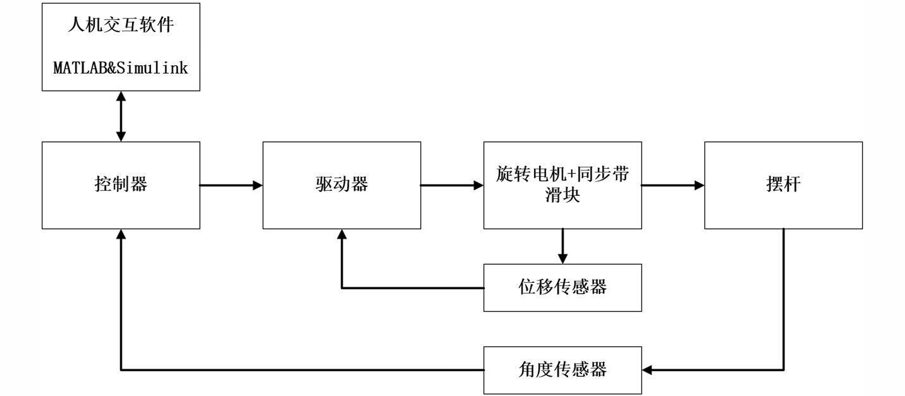
倒立摆随动系统的控制方框图
十、实验结论：
通过本实验，对倒立摆系统的结构、软硬件控制流程及其控制特性有了系统性认知。具体结论如下：
- 成功掌握了Simulink平台在DSP上的代码生成、编译、下载与部署流程；
- 测量并验证了摆杆角度与滑块位移的传感器读数与实际物理位置的一致性，明确了各自的参考零点与变化规律；
- 实验验证了电机目标电流对滑块运动方向与速度的控制效果；
- 在闭环控制模式下，通过调整控制参数（如比例系数、微分系数、摩擦系数）观察到了系统对正弦与阶跃输入信号的响应动态，掌握了时域响应分析方法；
- 比较分析了不同控制参数对系统响应性能的影响，如跟踪误差、稳态误差、超调量、调节时间等指标。
十一、总结及心得体会：
此次实验让我对控制理论特别是闭环控制系统有了更直观的理解。从传感器采集、信号处理、控制算法输出再到电机执行，这一完整的闭环过程由理论变为实物运行，提升了我将理论知识应用到实际工程的能力。
此外，实验中参数调试的过程也让我深刻体会到控制器设计的复杂性：单一参数的微调可能对系统性能产生巨大影响，因此在控制工程中“调参”本身就是一项具有经验积累和系统理解的重要技能。
整个实验强化了我对Simulink与硬件系统交互的掌握，也让我更加意识到精确建模与合理参数设定的重要性，为日后深入学习自动控制、系统辨识等课程打下了坚实基础。
十二、对本实验过程及方法、手段的改进建议：
- 数据采集建议自动保存：目前需要手动截图或记录波形，建议增加数据导出功能，以便进一步分析与绘图。
- 实验指导说明可再详细：部分步骤（如参数设定的推荐范围）可标注在实验软件界面，避免初次操作时的迷茫。
- 增加异常处理教学内容：实验中若参数设置不当，容易出现撞边等情况，建议加入处理机制或引导提示，避免对设备造成损坏。
- 开放更多控制策略测试：目前实验主要以比例调节为主，建议未来开放PID、LQR或模糊控制策略选项，拓展学生控制理论的应用面。
- 增加仿真与实物对比分析模块：可先在Simulink仿真平台进行响应预测，再与实际系统结果对比，从而培养系统建模与验证能力。

报告评分：
指导教师签字：

